统计学习题参考答案

统计学院

- 总论

一、单项选择题
(1-5)DBACA (6-10) ADDDC (11-15) AACBD
(16-20) ADCAD (21-25) DCBAB (26-30)DBDDA
二、多项选择题
1.ABCD 2.CDE 3.BCE 4.BCE 5.ACDE 6.AC 7.CDE 8.AD 9.BDE 10.ABCDE 11.AB 12.BDE 13.ABD
三、判断题
1.× 2.× 3.× 4.× 5. × 6.× 7.× 8.× 9.× 10. √ 11.× 12.√ 13. × 14. × 15.× 16.√
四、计算题
1.产值计划完成程度：105%
成本计划完成程度：102.08%
2.（1）
商店 | 计划数 | 实际数 | 计划完成百分比（%）
甲 |  | 3612
乙 |  |  | 105
丙 | 8360
合计 | 16000 | 15964 | 99.78
（2）销售额完成418万元，增加382万元，超额2.39%完成任务
（3）销售额完成836万元，增加800万元，超额5.23%完成任务
3.计划数：399 实际数：394.8 完成程度：98.95%
4.(1)102.2% (2)109.09% (3)157.5万元
5. 1.9%

- 统计调查与整理

一、单项选择题
(1-5)DBBBC (6-10) CBDCC (11-15) BAAAA
(16-20) ACBBB (21-25) DBCBC (26) A
二、多项选择题
1.ABCDE 2.CD 3.AD 4.AB 5.ABD 6.ABCDE 7.ABD 8.CD 9.ABCE 10.ABDE 11.BD 12.BD 13.ABE 14.CE 15.ABC
三、判断题
1.√ 2.× 3.× 4.√ 5.√ 6.× 7.× 8.× 9.√ 10.× 11.× 12.× 13.× 14.√ 15.√ 16.× 17.× 18.√ 19.√ 20.×
五、计算题
（1）频数分布数列
n=5，i=93.8=100
耐用时间 | 灯泡个数 | 比重% | 向上累计 |  | 向下累计
耐用时间 | 灯泡个数 | 比重% | 次数 | 比重 | 次数 | 比重
800以下 | 1 | 2 | 1 | 2 | 50 | 100
800—900 | 16 | 32 | 17 | 34 | 49 | 98
900—1000 | 26 | 52 | 43 | 86 | 33 | 66
1000—1100 | 5 | 10 | 48 | 96 | 7 | 14
1100—1200 | 2 | 4 | 50 | 100 | 2 | 4
合 计 | 50 | 100 | — | — | — | —
（2）直方图

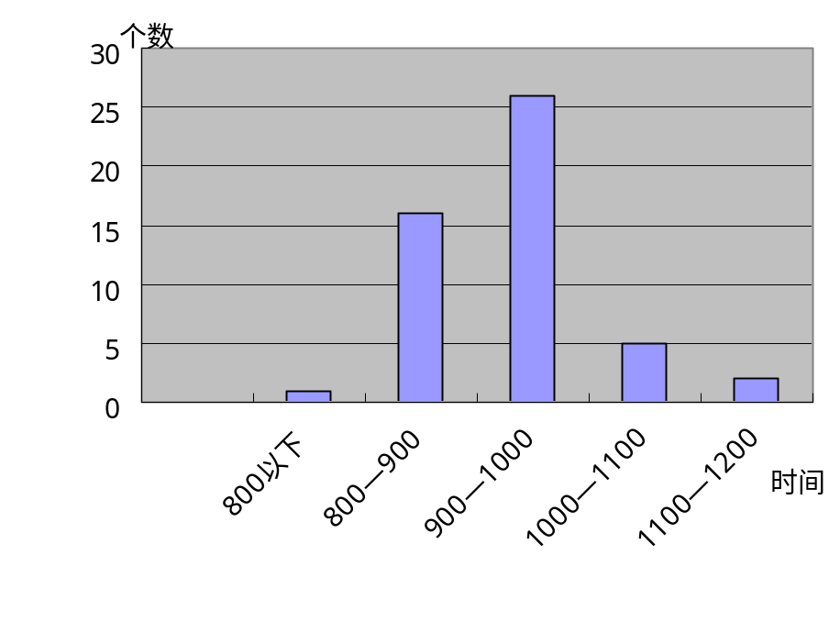

耐用时间呈现钟型分布或正态分布。

- 统计分布的数值特征

一、单项选择题
1—5 A C D C C; 6—10 C C A B C； 11—15 D A C C C;
16—20 B B B A D; 21—26 B B D B B D
二、多项选择题
1.ABD 2.CD 3.ACE 4.ADE 5.AC 6.BD 7.ABCDE 8.ACD 9.ADE 10.ADE 11.DE 12.ACDE 13.ABD 14.BDE 15.ACE 16.BCDE 17.ACDE 18.ACDE 19.ABCDE 20.BCD 21.ABDE 22.AB 23.BCE 24.AD 25.DE 26.ABC 27.DE
三、判断题
1.× 2.× 3.× 4.× 5.√ 6.√ 7.× 8.√ 9.× 10.× 1 1. √ 12. × 13. √ 14. × 15. × 16. × 17. √ 18. × 19. × 20. × 21. × 22. × 23. × 24. √
五、计算题
1．16.25
2. 41.02
3. 8.64%
4. M_{O}=45.66 M_{e}=47.22 =47.66
5. =841.25 R=500 A.D=82.03 =110.94 V_{A.D}=9.75% V=13.19%
6. 成年组：=172 =4.202 V=2.44%
幼儿组：=71.3 =2.497 V=3.5% 幼儿差异大
7. 甲班组：=8.5 =2.22 V=26.12%
乙班组：=11.75 =2.74 V=23.32%
乙组代表性大
8. 甲品种：=478.26 =29.51 V=6.17%
乙品种：=462.08 =70.71 V=15.30%
甲品种稳定
9.（1）²=608400
（2）V=17.20%
（3）=15
10.（1）=223.43 M_{e}=221.50
（2）Q₃=241 Q₁=208
(3) R=86 Q.D=16.5 =21.43
11. （1）甲厂 =1168 乙厂 =1252
（2）甲厂=152.89 V=13.09% ；乙厂 =141.76 V=11.32% 甲厂的差异较大
(3) 甲厂 M_{O}=1115.6 M_{e}=1140， 右偏；
乙厂 M_{O}=1286.96 M_{e}=1270， 左偏
12. 方法A：=165.6 =2.13 V=1.29%
方法B：=128.73 =1.75 V=1.36%
方法C：=125.53 =2.77 V=2.21%
方法A最好
13. （1）=426.67 =116.48
（2）=0.20 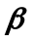=-2.46
14. (1) 变异指标
（2）商业类股票

- 抽样推断

一、单项选择
1-C， 2-D， 3-C， 4-B， 5-D， 6-A， 7-A， 8-B， 9-C， 10-C，
11-D， 12-C， 13-B， 14-A， 15-D， 16-D， 17-B， 18-C， 19-B， 20-C，
21-A， 22-C， 23-B， 24-B， 25-D， 26-D， 27-D， 28-D， 29-C， 30-A
二、多项选择
1-ABE， 2-ABC， 3-ABCDE， 4-BCD， 5-ABCE， 6-ABC， 7-ABCD，8-ACDE， 9-ABD， 10-BCD， 11-BC， 12-BD， 13-ABCDE， 14-ABDE，15-AB， 16-ABCDE， 17-ACD， 18-ADE
三、判断题
正确的有：2，3，7，9，10，11，13
五、计算题
1.（1）15.86%, (2)0.135%
2. 2%, (0.68%，3.32%)
3. 686
4. (1)抽样平均误差为1.5元,(2)极限误差为2.94元;(3)估计区间(22.56,28.44)
5. (14%,26%)
6. (98,100)，400
7. (1)合格品率为95%,抽样平均误差为1.54%,
(2)合格率估计:(91.92%,98.08%) 合格品数估计:(1838,1962)
(3)概率保证程度为86.64%
8. 极限误差为0.26, 重量估计区间:(150.04,150.56),达到要求
9. (1)重复抽样73.1,不重复抽样72.4
(2) 重复抽样1.4%,不重复抽样1.39%
(3)按重复抽样计算,平均使用寿命4266.9,4413.1
次品率为0.6%,3.4%
10. 估计区间为1.28%,6.72, 不能认为
- . 平均身高估计区间1.55,1.75, 女生比重估计区间:19.12%.30.88%
- . 543
- . (1)625.1,674.9, (2)(3)超出大纲要求
- . (1)497.8,502.2 (2)33.4%,36.6%

第五章 相关与回归

- 单项选择题
1.A 2.B 3.C 4.D 5.A 6.C 7.D 8.C 9.D 10.C 11.D 12.B 13.B 14.D 15.A 16.A 17.B 18.B 19.A 20.C 21.C 22.A 23.B 24.A 25.B 26.A 27.A 28.D 29.D 30A
二、多项选择题
1.A BD 2.ABCD 3.CD 4.CDE 5.ADE 6.ACD 7.AC 8.ABE 9.AE 10.ABE 11.ADE 12.AC 13.AB 14.BC 15.AB 16.ABCD 17.ABCD 18.ABD 19.AB
三、判断题
1.T 2.F 3.T 4.F 5.F 6.T 7.T 8.T 9.T 10.T 11.T 12.F 13.F
五、计算题
1. （1）r=-0.909 说明产量与单位成本高度负相关
（2）y=77.364-1.818x 其中：y——成本 x——产量
产量每增加1000件时，单位成本平均下降1.818元。
- 4050件
2. （1）y=-0.421+0.803x 其中：y——支出 x——收入
（2）b表示人均收入每增加一千元，人均支出就平均增加803元。
（3）y(x=12千元)=9.2105(千元)
- (1) r=0.948
(2) y=395.567+0.896x
(3) s.e=126.6279
(4) y(x=1100万元)=1380.987(万元)
- （1）y=77.364-1.818x
（2）r=-0.909
（3）s.e=0.977
5. y=-5.412+0.0365x

第六章 时间序列
- 单项选择题
1-5 CAABD 6-10 DDCBC(B) 11-15 ADADB 16-20 BBBCC 21-25 ABDCA 26-30 BAAAA
- 多项选择题
1. ABCDE 2. BCE 3. ADE 4. AC 5. BE 6. DE 7. ABCE 8. ABC 9. ABC 10. BCDE 11. BDE 12. ABCDE 13. BCE 14. ABCDE 15. ACD 16. ABCDE 17. ABD 18. ABCDE 19. ABCDE 20. AE 21. AB 22. AC 23. CE 24. ABD 25. CD 26. BDE 27. BD 28. BD 29. ABCDE 30. AB
- 判断题
1. √ 2. × 3. × 4. √ 5. × 6. √ 7. × 8. × 9. ×
10. × 11. × 12. √ 13. √ 14. × 15. √ 16. × 17. √
18. √ 19. × 20. × 21. √ 22. √ 23.√ 24.× 25.√
26. √ 27.√ 28√ 29.√
- 计算题
1. (略)
2. 1200，106.17%
3. 382，3.73%
4. 1.01%，1.06%，783.25
5. 6.23%
6. 1.92，5.76
7. 1100.83
8. 16
9. 3.06%
10. 100.00%-195.00，143.75%-280.31，62.50%-121.86，93.75%-182.81
11. a=434.50, b=21.868,预测值609.44
12. a=582, b=97,预测值32.98
第七章 统计指数

  - 单项选择题
1-5 DCCAC 6-10 CBDDD 11-15 CCCDA 16-20 DABCB
21-25 AABDB 26-29 ADBA
二、多项选择题
1、ABCD 2、BC 3、DE 4、ABC 5、ABE 6、BCDE 7、ABCDE
8、AD 9、DE 10、CD 11、BCD 12、BD 13、AC 14、ACD
15、AE 16、ABCD 17、ABCD 18、CD 19、ABCDE 20、ABCDE
21、ABC 22、AC 23、AC
三、判断题
1-5 ××√√√ 6-10 √√××× 11-15 √××××
五、计算题
1、(1) 104.52% (2) 110.74%
2、(1)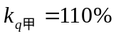 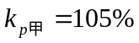 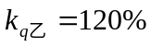 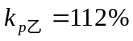
(2)114.29% 25000元 (3)108.15% 16300元
3、(1)86.62% -54.06万元 (2)118.15% 62.06万元
4、(1)207.43% （2）376000元
(3)产量变动对产值的影响：172.86% , 255000元
价格变动对产值的影响：120% , 121000元
5、137.6%
6、(1)146.07% 2050000吨 (2)121.85% 1420000吨
(3)146.07%*121.85%=177.99% 3470000吨
7、(1)96.36% (2)11.11% (3)103.70%
8、 生产工人数T对产品产量Q的影响： 90% -17.5万件
平均每工人工作天数a对产品产量Q的影响： 92% -12.6万件
平均每天工作小时数b对产品产量Q的影响：107.14% 10.35万件
平均每工时产量c对产品产量Q的影响：120% 31.05万件
9、全厂的劳动生产率指数：115.79% 0.15（吨/人）
生产工人结构对全厂劳动生产率的影响：101.05% 0.01（吨/人）
不同车间劳动生产率对全厂劳动生产率的影响：114.58% 0.14（吨/人）
10、(1) 工资总额变动指数：116.51% 4.12万元
总平均工资变动对工资总额的影响：112.02% 3.12（万元）
工人总数变动对工资总额的影响：104.01% 1.00（万元）
（2）各组工人工资水平变动对总平均工资的影响：111.67% 38.95元
工人结构变动对总平均工资的影响： 100.32% 1.05元
（3）各组工人工资水平因素对工资总额的影响额：3.04万元
工人结构因素对工资总额的影响额：0.08万元
(4) 工人总数变动对工资总额的影响：104.01% 1.00（万元）
各组工人工资水平因素对工资总额的影响额：111.67% 3.04万元
工人结构因素对工资总额的影响额：100.32% 0.08万元

